APPEL À CANDIDATURES
CULTURES URBAINES

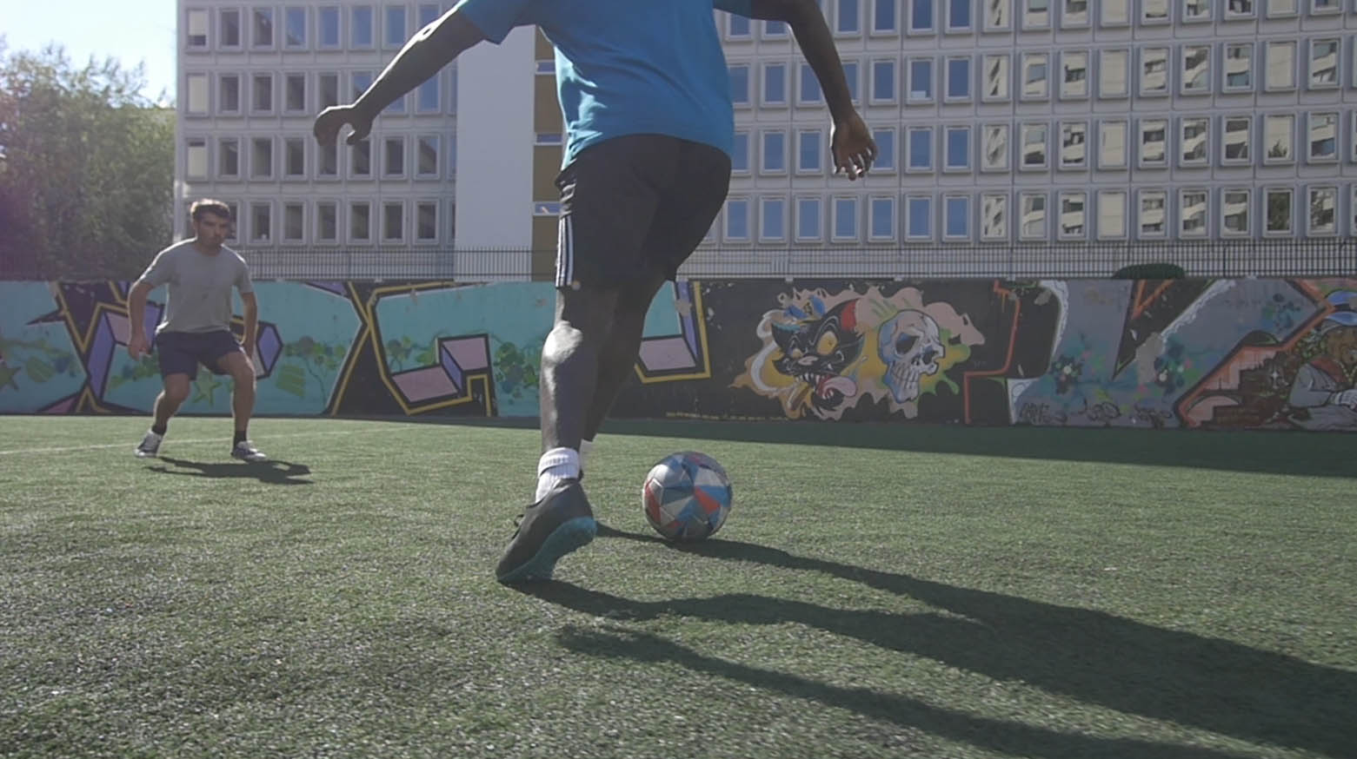

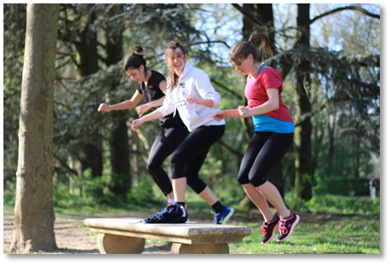

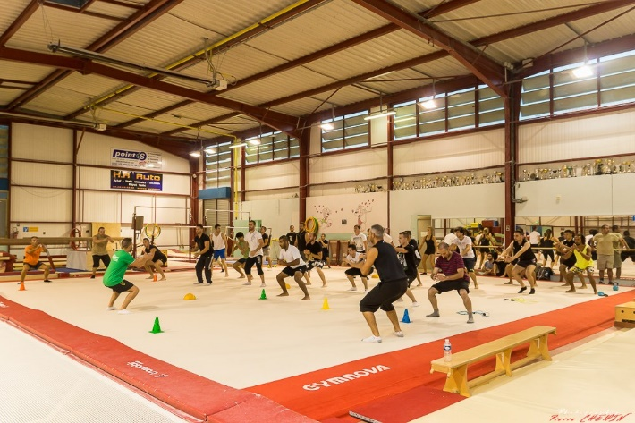

CULTURES URBAINES


CANDIDATURE 2017-2019

Nom : ................................................ Prénom : .................................................. né(e) le : ….. /…../….
N° de licence : .......………..…... Association : ...................................... Département : ..........…......…..
Adresse : ....................................................................................………….....................……...............…
.........................................................................................................………………………..………………
( (dom.) : .................…........ ( (trav.) : .......…......….............. e - mail : ....................…........………...
( (portable) : ............................... 4 : ...............................

Appel à candidatures pour être membre du Groupe de Travail (développement de pratiques, organisation d’évènementiels, formation, production d’outils techniques et pédagogiques, innovation dans l’offre, création de services aux clubs et licenciés, …) :
- Street Workout (parkour, …)
- Cross Training

Implications locales au sein de la Ligue de l’Enseignement et de l’UFOLEP :
.........................................................................................................................................................…............….
.........................................................................................................................................................…............….
Motivations/Objectifs :
........................................................................................................................................................…............................................................................................................................................................................................…
Compétences (en lien avec la mission souhaitée ci-dessus) :
..............................................................................................................................................................….......….
.............................................................................................................................................................................
Diplômes et qualifications sportives :
...............................................................................................................................................................…......….
.............................................................................................................................................................................
Remarque(s) / complément(s) :
....................................................................................................................................................................
....................................................................................................................................................................
Je m'engage sans réserve à soutenir toutes les initiatives prises par la fédération afin de promouvoir la pratique de ……………………..à l'UFOLEP dans le cadre du projet fédéral d’organisation et de développement de l’activité. Si ma candidature est retenue, je m’engage à participer au rassemblement national de la vie sportive les 7 et 8 octobre 2017 à Paris (présence indispensable).
A : .......................... le : .......................... Signature :

Avis motivé du Comité Départemental (l’avis motivé et les signatures sont obligatoires)
........................................................................................................................................................…
........................................................................................................................................................…
Signature du (de la) Président(e) : Cachet de la délégation départementale :

à adresser à Isabelle MATTHEY : imatthey.laligue@ufolep-usep.fr ou à l’ufolep nationale,
3 rue récamier - 75341 paris cedex 07
AVANT LE 1 ER juillet 2017

